Федеральное государственное автономное образовательное учреждение высшего образования «Пермский национальный исследовательский политехнический университет», ПНИПУ

ЛАБОРАТОРНАЯ РАБОТА

Проверка отношений

Выполнил: студент группы РИС-23-3б

Артем Владимирович Швецов

Проверила: старший преподаватель ИТАС

Рустамханова Гульшат Ильдаровна

Пермь 2024

**Постановка задачи**

Создать программу, определяющую свойства отношения.

**Анализ задачи**

Программа написана на языке Python.

Для облегчения восприятия функции распределены по файлам на 3 группы: проверка свойств, ввод-вывод информации об отношении, пользовательский интерфейс.

В функциях группы ввод-вывод реализованы: показ матрицы отношений, показ свойств отношения, чтение/запись информации в файлы, создание матрицы отношений пользователем.

Реализованы следующие проверки свойств отношений:

* Симметрия: программа просматривает элементы на симметричных относительно главной диагонали позициях, и в зависимости от их значений определяет вид симметрии.
* Рефлексивность: программа просматривает элементы на главной диагонали, и в зависимости от их значений определяет вид рефлексии.
* Транзитивность: программа получает возведенную в квадрат данную матрицу и определяет сохранение признака транзитивности – элементы квадрата матрицы на позициях нулевых элементов данной матрицы являются нулевыми.
* Полнота: программа просматривает элементы на симметричных относительно главной диагонали позициях, и проверяет наличие хотя бы одного отношения.

Функция возвращает информацию о 4 свойствах отношения, которая после передается в функцию показа свойств отношения.

**Решение**

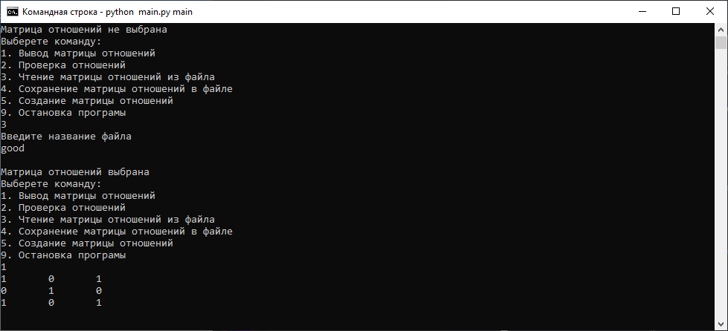

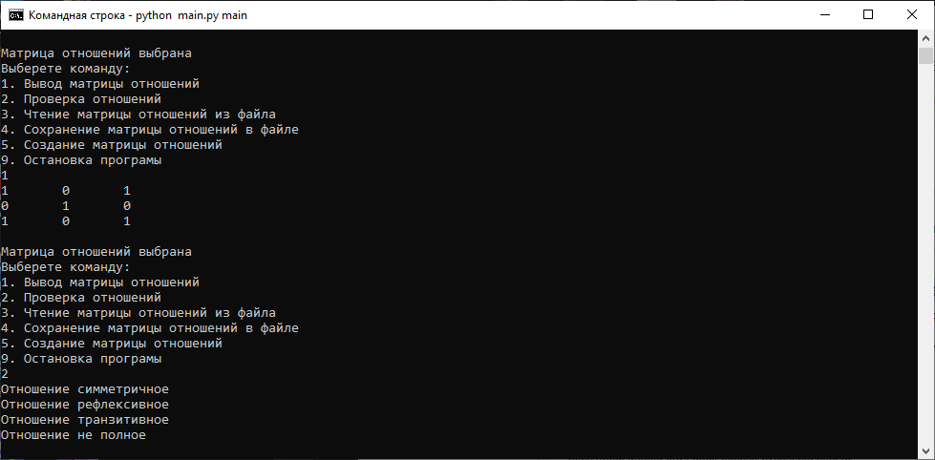

**Листинг программы**

<https://github.com/Hitikov/DiskretMath_Lab2>